2022学年度第二次学生学习能力诊断练习
初三数学
（满分150分，时间100分钟）
注意：
1.本练习卷含三个大题，共25题．答题时，请务必按答题要求在答题纸规定的位置上作答，在草稿纸、本练习卷上答题一律无效．
2.除第一、二大题外，其余各题如无特别说明，都必须在答题纸的相应位置上写出证明或计算的主要步骤．
一、选择题：（本大题共6题，每题4分，满分24分）[下列各题的四个选项中，有且只有一个选项是正确的，选择正确项的代号并填涂在答题纸的相应位置上．]
1. 的相反数是（ ）
A. B. C. D.
【答案】B
【解析】
【分析】根据“只有符号不同的两个数互为相反数”，即可得出结果．
【详解】解：的相反数是，
故选：B．
【点睛】本题考查实数的性质．熟练掌握“只有符号不同的两个数互为相反数”，是解题的关键．
2. 方程的解是（ ）
A. B. C. D.
【答案】C
【解析】
【分析】将等式两边同时平方得到一元一次方程，解方程并检验即可解题.
详解】解：将方程两边平方得，
解得：
经检验：是原无理方程的解；
故选C．
【点睛】本题考查了无理方程及一元一次方程的解法，解本题的关键是注意解出方程之后一定要进行检验，确保式子有意义．
3. 已知正比例函数的图像经过第二、四象限，那么a的取值范围是（ ）
A. B. C. D.
【答案】B
【解析】
【分析】根据正比例函数的性质，可得，即可求解．
【详解】解：∵正比例函数的图像经过第二、四象限，
∴，
解得：，
故选：B．
【点睛】本题考查了正比例函数图像的性质，熟练掌握正比例函数图像的性质是解题的关键．
4. 某地统计部门公布最近5年居民消费价格指数年增长率分别为和，业内人士评论说：“这5年居民消费价格指数年增长率相当平稳．”从统计角度看，“年增长率相当平稳”说明这组数据比较小的量是（ ）
A. 方差 B. 平均数 C. 众数 D. 中位数
【答案】A
【解析】
【分析】根据方差的意义：是反映一组数据波动大小，稳定程度的量，方差越大，表明这组数据偏离平均数越大，即波动越大，反之也成立，故从统计角度看，“增长率相当平稳”说明这组数据方差比较小．
【详解】解：根据方差的意义可知，数据越稳定，说明方差越小，
故选：A．
【点睛】本题考查方差的意义，方差是用来衡量一组数据波动大小的量，方差越大，表明这组数据偏离平均数越大，即波动越大，数据越不稳定；反之，方差越小，表明这组数据分布比较集中，各数据偏离平均数越小，即波动越小，数据越稳定．
5. 在下面用数学家名字命名的图形中，既是轴对称图形又是中心对称图形的是（ ）
A. 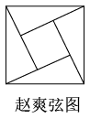 B. 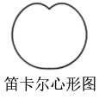 C. 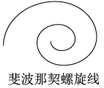 D. 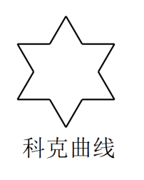
【答案】D
【解析】
【分析】根据轴对称图形和中心对称图形的定义逐一判断即可．
【详解】解：A．是中心对称图形，不是轴对称图形，不符合题意；
B．不是中心对称图形，是轴对称图形，不符合题意；
C．既不是中心对称图形，也不是轴对称图形，不符合题意；
D．既是中心对称图形，又是轴对称图形，符合题意；
故选：D．
【点睛】本题考查中心对称图形与轴对称图形的识别，轴对称图形指的是延某条直线折叠，两边的图形能够完全重合；将图形旋转，能够与原图形重合的图形叫做中心对称图形，掌握定义是解题的关键．
6. 如图，在矩形中，对角线与相交于点，，．分别以点、为圆心画圆，如果与直线相交、与直线相离，且与内切，那么的半径长的取值范围是（ ）
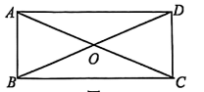
A. B. C. D.
【答案】C
【解析】
【分析】过点作，勾股定理求得，进而根据平行线分线段成比例得出，根据题意，画出相应的图形，即可求解．
【详解】解：如图所示，当圆O与相切时，过点作，
∵矩形中，对角线与相交于点，，．
∴，，，，
∴
∴，
则；
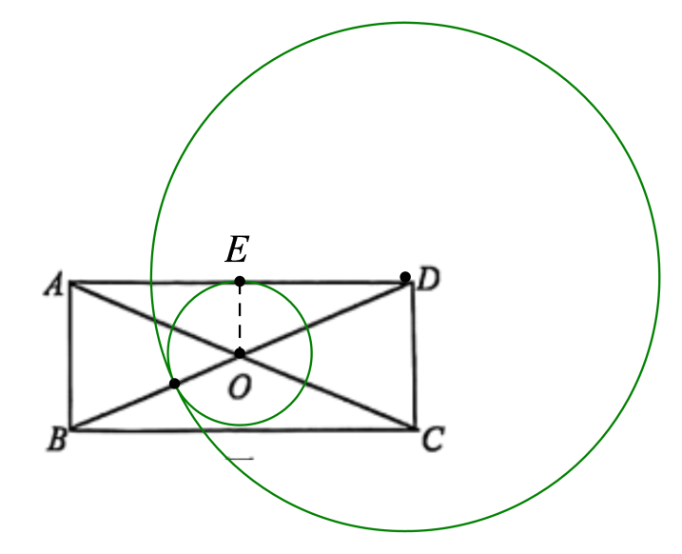
当圆O与相切时，过点作于点，如图所示，
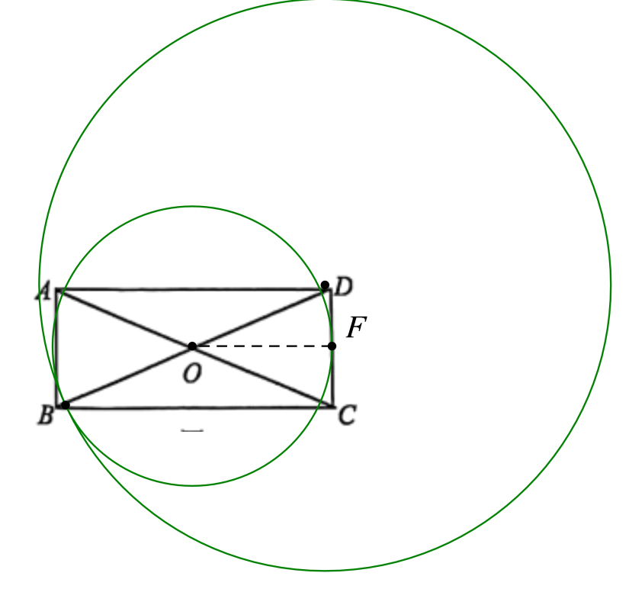
则
则
∴与直线相交、与直线相离，且与内切时，，
故选：C．
【点睛】本题考查了矩形的性质，勾股定理，平行线分线段成比例，直线与圆的位置关系，圆与圆的位置关系，根据题意画出图形是解题的关键．
二、填空题：（本大题共12题，每题4分，满分48分）[请将结果直接填入答题纸的相应位置]
7. 计算：=____________．
【答案】
【解析】
【分析】直接根据积的乘方运算法则进行计算即可．
【详解】．
故答案为：．
【点睛】此题主要考查了积的乘方，熟练掌握运算法则是解答此题的关键．
8. 计算：________．
【答案】
【解析】
【分析】根据二次根式的性质求解即可．
【详解】解析 解：原式．
故答案为．
【点睛】本题考查了二次根式的双重非负性，无理数的大小比较，掌握二次根式的性质是解题的关键．
9. 如果关于x的一元二次方程x²－4x+k=0有实数根，那么k的取值范围是_______．
【答案】k≤4
【解析】
【分析】根据判别式的意义得到，然后解不等式即可．
【详解】∵关于x的一元二次方程x²－4x+k=0有实数根，
∴=16－4k≥0，
解得：k≤4．
故答案为：k≤4．
【点睛】本题考查了一元二次方程的根的判别式：当，方程有两个不相等的实数根；当，方程有两个相等的实数根；当，方程没有实数．
10. 已知抛物线的对称轴为直线，点、都在该抛物线上，那么______．(填“”或“”或“”)．
【答案】
【解析】
【分析】因为抛物线的对称轴为直线，根据二次函数的性质即可判断．
【详解】解：抛物线的图象的对称轴为直线，
∴当时，y随x的增大而减小，
∵，
∴．
故答案为：．
【点睛】本题考查了二次函数图象上点的坐标特征，熟知二次函数的性质是解题的关键．
11. 如图，已知点，连接，将线段绕点O顺时针旋转得到线段，如果点B在反比例函数的图像上，那么k的值是______．
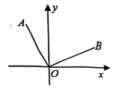
【答案】2
【解析】
【分析】分别过A、B向x轴作垂线，根据旋转的性质，证明两三角形全等，求出点B的坐标，即可求k的值．
【详解】解：分别过A、B向x轴作垂线交x轴于点C和点D，
由题意可知：，
，
在和中，
，
，
，
，
故答案为：2．
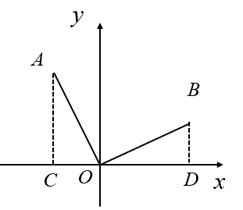
【点睛】本题主要考查旋转的性质、全等三角形的判定和性质、求反比例函数中比例系数k的值，解题的关键是添加辅助线证明三角形全等，求出反比例函数图像上点的坐标．
12. 在一个不透明的袋子中装有5个仅颜色不同的小球，其中红球3个，黑球2个，从袋子中随机摸出1个球．那么“摸出黑球”的概率是______．
【答案】
【解析】
【分析】用黑球的个数除以球的总数计算即可．
【详解】解：有5个仅颜色不同的小球，黑球2个，
摸出黑球的概率：；
故答案为：．
【点睛】本题考查了求简单事件的概率，熟记概率的计算公式：事件发生的个数总个数是解题的关键．
13. 某校抽取部分学生参与“大阅读”学习问卷，并对其得分情况进行了统计，绘制了如图所示的频率分布直方图，得分在60分到70分(含60分，不含70分)的频率是______．
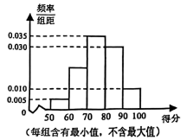
【答案】
【解析】
【分析】根据频数分布直方图可知组距为10，求得得分在60分到70分(含60分，不含70分)的值，进而即可求解．
【详解】设的频率/组距为：，
由题意得，
解得：，
∴频率为，
故答案为：．
【点睛】本题考查了频数分布直方图，掌握频数、频率的关系是解题的关键．
14. 如果正六边形的边心距为3，那么它的半径是______．
【答案】
【解析】
【分析】连接，作于，由正六边形的性质得出，，得出，由勾股定理求出，得出即可．
【详解】解：如图所示：
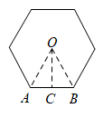
连接、，作于，
则，，，
∴，
∴设，则，
由勾股定理可得，，
解得：，
∴，
即它的半径为，
故答案为：．
【点睛】本题考查了正多边形和圆、正六边形的性质、勾股定理等知识；熟练掌握正六边形的性质，运用勾股定理求出是解决问题的关键．
15. 如图，在中，点在边上，且，交于点，如果，，用向量、表示向量＝______．
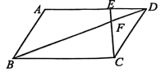
【答案】
【解析】
【分析】根据平行四边形的性质得出，，证明，根据已知得出，,进而根据三角形法则表示出，进而即可求解．
【详解】∵四边形是平行四边形，
∴，，
∴，
∴，
∵，
∴，
∴，
∴
∵，，
∴，
∴，
故答案为：．
【点睛】本题考查了相似三角形的性质与判定，平行四边形的性质，向量的线性运算，熟练掌握以上知识是解题的关键．
16. 如图，在中，点D、E分别在边上，，，如果，，那么的值是______．
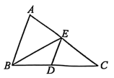
【答案】
【解析】
【分析】根据已知证明，得出，进而得出，根据，根据平行线分线段成比例，得出，即可求解．
【详解】解：∵，，
∴，
∵，，
∴
∴，
∴，
∵，
∴
∴，
故答案为：．
【点睛】本题考查了相似三角形的性质与判定，平行线分线段成比例，熟练掌握相似三角形的性质与判定是解题的关键．
17. 我国古代著作《四元玉鉴》记载“买椽多少”问题：“六贯二百一十钱，请人去买几株椽．每株脚钱三文足，无钱准与一株椽．”其大意：现请人代买一批椽，这批椽的价钱为6210文．如果每株椽的运费是3文，那么少拿一株椽后，剩下的椽的运费恰好等于一株椽的价钱，试问6210文能买多少株椽？若设这批椽的数量为x株，则可列分式方程为________．
【答案】
【解析】
【分析】根据题意可知：x株需要6210文，株的运费一株椽的价钱，从而可以列出相应的方程．
【详解】解：设这批椽的数量为x株，
由题意可得：，
故答案为：．
【点睛】本题主要考查了从实际问题中抽象出分式方程，正确理解题意找到等量关系是解题的关键．
18. 如图，在矩形ABCD中，，点E在边AB上，，联结DE，将沿着DE翻折，点A的对应点为P，联结EP、DP，分别交边BC于点F、G，如果，那么CG的长是______．
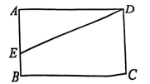
【答案】##
【解析】
【分析】延长交于点，根据已知得出，证明，求得，根据折叠的性质以及平行线的性质得出，在中，，进而得出，证明，根据相似三角形的性质即可求解．
【详解】解：如图所示，延长交于点，
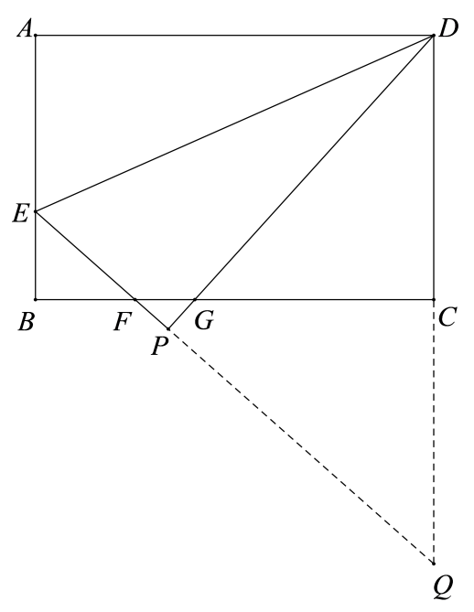
∵，
∴，
∴四边形是矩形，
∴，，
∴，
∴，
∵，
∴，
∴，
∵折叠，
∴，，，
则，
又∵，
∴
∴，
∴
∵，
∴，
在中，，
∴，
∴，
∵，
∴，
又∵，
∴，
∴，
即，
∴，
故答案：．
【点睛】本题考查了矩形的折叠问题，相似三角形的性质与判定，熟练掌握折叠的性质以及相似三角形的性质是解题的关键．
三、解答题（本大题共7题，满分78分）
19. 先化简，再求值：，其中．
【答案】
【解析】
【分析】对分母进行分解因式，再利用除法法则变形，约分计算后利用同分母分式的加法法则计算得到最简结果，将m的值代入计算并进行分母有理化即可求解．
【详解】解：原式
当时，
原式．
【点睛】此题考查了分式的化简求值，熟练掌握分式的运算法则及二次根式的分母有理化是解本题的关键．
20. 解方程组：
【答案】或
【解析】
【分析】先将分解因式为：，则，与组合成两个方程组，解出即可．
【详解】解：由，得，
∴，
∴原方程组可转化为： 或
解得：或
∴原方程组的解为：或．
【点睛】本题主要考查二元二次方程组的解，解题关键在于掌握运算法则，准确计算．
21. 某商店以20元/千克的单价新进一批商品，经调查发现，在一段时间内，销售量y（千克）与销售单价x（元/千克）之间为一次函数关系，如图所示．
（1）求y与x的函数表达式；
（2）要使销售利润达到800元，销售单价应定为每千克多少元？
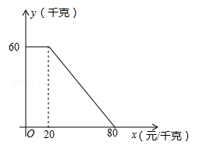
【答案】（1）；（2）40元或60元．
【解析】
【详解】试题分析：（1）当20≤x≤80时，利用待定系数法即可得到y与x的函数表达式；
（2）根据销售利润达到800元，可得方程（x﹣20）（﹣x+80）=800，解方程即可得到销售单价．
试题解析：解：（1）当0＜x＜20时，y=60；
当20≤x≤80时，设y与x的函数表达式为y=kx+b，把（20，60），（80，0）代入，可得：，解得：，∴y=﹣x+80，∴y与x的函数表达式为；
（2）若销售利润达到800元，则（x﹣20）（﹣x+80）=800，解得x₁=40，x₂=60，∴要使销售利润达到800元，销售单价应定为每千克40元或60元．
22. 如图，在中，，，．小明根据下列步骤作图：
①以点为圆心，的长为半径作弧，交的延长线于点；
②以点为圆心，取定长为半径作弧分别交的两边于点、；
③以点为圆心，为半径作弧，交于点；
④以点为圆心，的长为半径作弧，交前弧于点，连接并延长交的延长线于点．
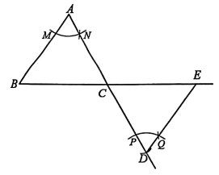
（1）填空：
由作图步骤①可得；
由作图步骤②③④可得____________；
又因为：
所以，理由是______．
（2）连接，求的值．
【答案】（1），
（2）
【解析】
【分析】（1）根据基本作图可知，以及全等三角形的判定完成填空即可求解；
（2）连接，过点作于点，，，，设，则，在中，求得，进而得出，，根据（1）证明四边形是平行四边形，得出，进而根据正切的定义即可求解．
【小问1详解】
由作图步骤①可得；
由作图步骤②③④可得；
又因为：
所以，理由是．
故答案为：，．
【小问2详解】
解：如图所示，连接，过点作于点，
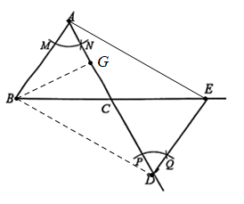
∵，，，设，则，
在中，，
∴，
解得：，
∴，，
∵，
∴，，
∴四边形是平行四边形，
∴，
∴，
在中，．
【点睛】本题考查了作角平分线，全等三角形的判定，平行四边形的性质与判定，勾股定理，求角的正切，熟练掌握以上知识是解题的关键．
23. 如图，在梯形中，，，点E为延长线上一点，，点F在上，联结．
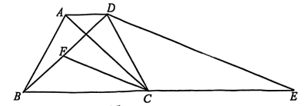
（1）求证：；
（2）如果，求证：四边形为梯形．
【答案】（1）见解析 （2）见解析
【解析】
【分析】（1）根据题意得四边形是等腰梯形，由等腰梯形的性质和已知条件可证明，根据相似比及等量替换即可求解；
（2）由（1）中相似三角形可得对应边的相似比，根据给定条件和等腰梯形的性质，可证明，可得对应角相等，根据平行的性质和相似的性质，对相关角度进行等量替换，即可证明，即可证明结论成立．
【小问1详解】
证明：，
四边形是等腰梯形
又
，即
又
【小问2详解】
，即
，即，
又
四边形为梯形．
【点睛】本题主要考查等腰梯形的判定和性质、相似三角形的判定和性质，解题的关键是根据等腰梯形的性质证明三角形相似，得出对应边成比例，由对应边成比例及夹角相等亦可得出三角形相似．
24. 在平面直角坐标系中，已知抛物线的顶点为A，与y轴相交于点B，异于顶点A的点在该抛物线上．
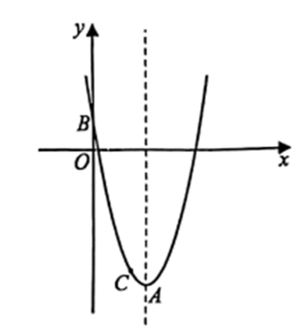
（1）如图，点B的坐标为
①求点A的坐标和n的值；
②将抛物线向上平移后的新抛物线与x轴的一个交点为D，顶点A移至点，如果四边形为平行四边形，求平移后新抛物线的表达式；
（2）直线与y轴相交于点E，如果且点B在线段上，求m的值．
【答案】（1）①，；②
（2）
【解析】
【分析】（1）①把代入得，即可求出答案；②根据平行四边形的性质得出，可知抛物线向上平移了7个单位，即可直接写出平移后的新抛物线的解析式；
（2）先求出，，，然后利用待定系数法求出直线的解析式，根据表示出直线的解析式，将代入，求出的值，再检验点B是否在线段上即可．
【小问1详解】
解：①把代入，得：，
∴，
∴抛物线的解析式为，
∴，
把代入，得：，
故答案是，；
②如图1，
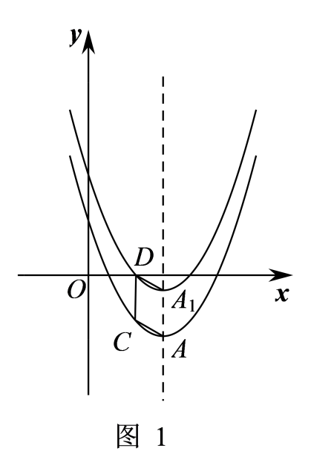
∵四边形为平行四边形，，新抛物线与x轴的一个交点为D，
∴，
∴，
又∵，
∴，
∴抛物线向上平移后的新抛物线的解析式为；
【小问2详解】
如图2，
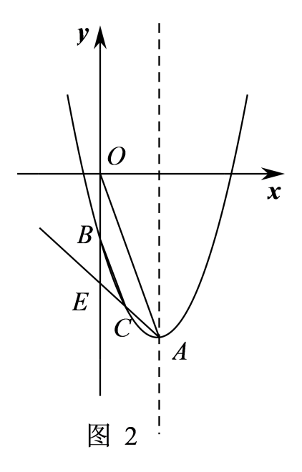
∵，
∴，，，
设直线的解析式为，把代入，得：
，
∵，
∴可设直线的解析式为，把代入，得：
，
解得：，
当时，，，，
设直线解析式为，把，代入，得：
，
解得：，
∴，
∴，
∵，
∴点B在线段上，符合题意；
当时，，，，
设直线的解析式为，把，代入，得：
，
解得：，
∴，
∴，
∵，
∴点B不在线段上，不符合题意，舍去；
故．
【点睛】本题主要考查了二次函数与一次函数的综合应用，熟练掌握二次函数的图象平移，互相平行的两条一次函数图象间的关系是解题的关键，对求出的值进行检验是解题的难点和易错点．
25. 如图1，在菱形中，，点在对角线上，，是的外接圆，点与点之间的距离记为．
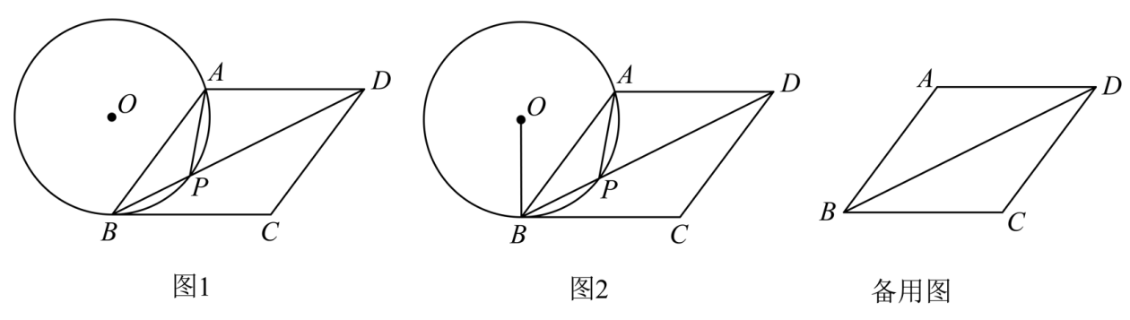
（1）如图2，当时，联结，求证：；
（2）延长交射线于点，如果是直角三角形，求长；
（3）当圆心在菱形外部时，用含的代数式表示的半径，并直接写出的取值范围．
【答案】（1）见解析 （2）或；
（3）
【解析】
【分析】（1）连接、，交于，由，得出，根据垂径定理得出，，则．由，得出．根据菱形的性质得出，则，
（2）分当时，当时，如图所示，设交于点，分别画出图形，解直角三角形，即可求解；
（3）分点在，上，以及与点重合时，与点重合时，分别求得的值，结合图形即可求解．
小问1详解】
解：连接、，交于，如图，
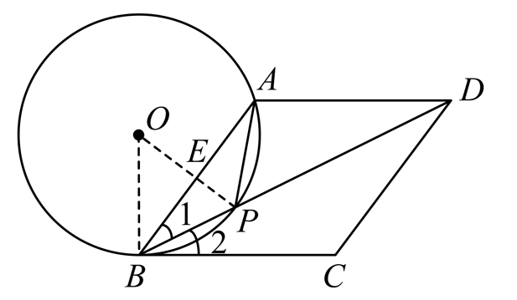
，
，
，，
．
，
，
．
四边形为菱形，
，
，
；
【小问2详解】
解：当时，如图所示，
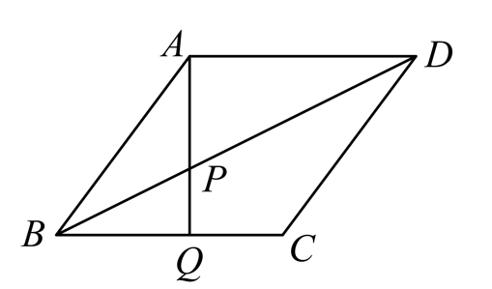
∵
∴是的直径，
∵菱形中，，
∴，，
∴，
∵，则，
∴，
∴，
设，则，，
在中，，
∴，
解得：或（舍去），
∴，
∴，
∴，
∴，
当时，如图所示，设交于点
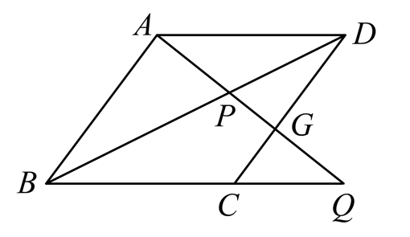
∵，，
∴，
又∵，则
∴
综上所述，或；
【小问3详解】
解：由（2）可知，当时，
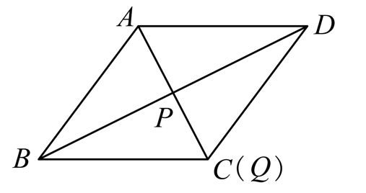
此时点在上， 则
当在上时，如图所示，过点作于点，
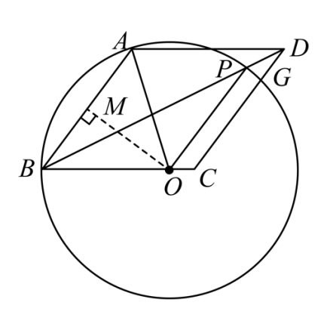
∵，
∴,
∵
设
则
∴
∴,
∴，
当与重合时，如图所示，
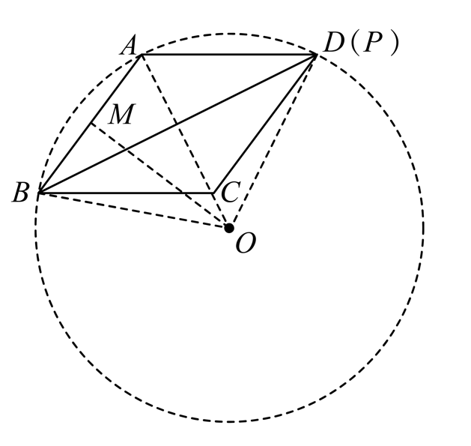
∵
∴
∴
∴
即
∴
∴，
当点与点重合时，同理可得，
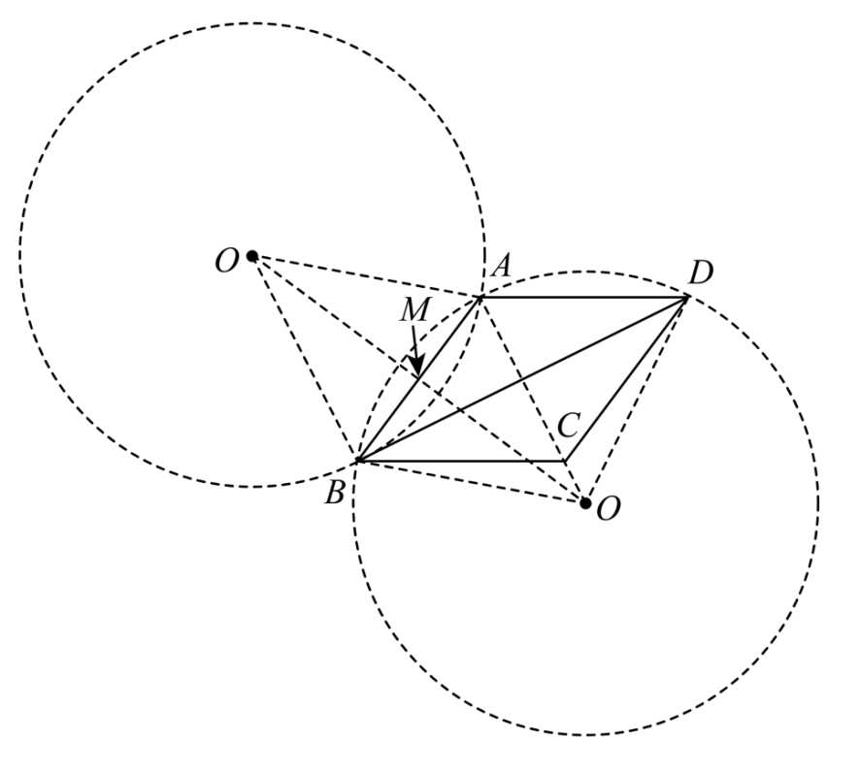
则时，圆心在菱形外部时，
综上所述，当时或时，即圆心在菱形外部．
【点睛】本题考查了菱形的性质，解直角三角形，垂径定理，圆周角定理，熟练掌握解直角三角形，与圆的相关性质是解题的关键．

